Коммуникативная игра «Соберем машину из конструктора»
Группа: старшая
Программное содержание:
- Систематизировать представление детей о разных видах транспорта. Активизировать словарь детей.
- Упражнять в употреблении лексико-грамматических категорий:
- Словообразование существительных путем сложения основ.
- Согласование порядковых числительных с существительными и прилагательными.
- Развивать фонематический слух, мелкую моторику, связную речь, память, словестно-логическое мышление, творческое воображение, фантазию.
Оборудование: видеофильм «Автомобили», конструктор, дидактическая таблица, картинки ( животных, самолета, ракеты, поезда), музыкальная запись «Лягушачья ламбада», чистые листы, карандаши.
Организационный момент.
- Просмотр видеоклипа «Автомобили».
- Ребята сегодня мы с вами будем машиностроителями, нам предстоит собрать машину из конструктора, но чтобы получить деталь нужно будет выполнить задание.
Основная часть.
-Но для начала мне хотелось бы рассказать вам сказку про язычок, а вы мне помогите.
1.Артикуляционная гимнастика
Жил был на свете веселый язычок и был у него домик – это рот (Показывают язычок ). Язычок любил играть выбегать из домика и прятаться в нем. Выглядывал язычок из домика и смотрел на право, налево(движения язычка вправо и влево). Увидел качели и решил покачаться (движения вверх и вниз). Затем язычок пошел в магазин и купил вкусное варенье (облизнуть язычком губы), и конфету «чупа-чупс» (поглаживание язычком щек изнутри ). Домой язычок поехал на лошадке (щелканье язычком). Подняла лошадка ногу и фыркнула. (Проговаривание звуков Фрр)
2.Дидактическая таблица (Гимнастика для глаз)
- Для того чтобы подобрать нужные детали нам нужно сделать гимнастику для глаз. Давайте поиграем в игру «Будь внимателен»
 | 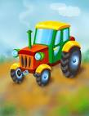 | 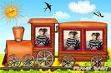
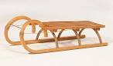 |  | 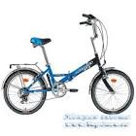
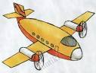 | 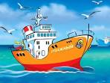 | 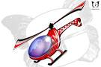
- Вниз, вправо, вверх, вверх (паровоз)
- Влево, вниз, вправо, вправо (вертолет)
- Вниз, влево, вверх, вверх (корабль)
3.Игра «Подбери животным транспорт»
-Итак, чтоб получить первую деталь нам предстоит выполнить первое задание:
Сегодня животные в гости спешат,
А ехать на транспорте они все хотят,
Чтоб транспорт животным нам подобрать,
Звук первый лишь в слове надо узнать.
-Отгадайте загадки:
1.Не пахарь, не кузнец, не плотник.
А первый на селе работник. (Лошадь)
2.Стоит копна, спереди вилы, сзади метла. (Корова)
3.Всю жизнь ношу я два горба,
Имею два желудка!
Но каждый горб-не горб, амбар!
Еды в нем на семь суток! (Верблюд)
4.Не красивый он, пожалуй…
Вместо носа – шланг пожарный,
Уши вроде опахал,
Ростом с башню отмахал. (Слон)
- А теперь подберите транспорт, название которого начинается на то же звук, что и название животного.
- Лошадь плывет на лодке.
- Корова поплывет на катере.
- Верблюд летит на вертолете.
- Слон поедет на самосвале.
4.Игра «Похвастайся»
-Чтобы получить следующую деталь мы с вами поиграем в игру «Похвастайся»
-Я буду говорить о своем транспорте, а вы должны похвастаться, что у вас лучше.
- У меня самолет летит высоко, а у нас ракета летит выше.
- Самолет летит высоко, а ракета выше.
- Самолет летит быстро.
- Самолет тяжелый.
- Самолет просторный.
- Самолет длинный.
- Самолет быстроходный.
5.Игра «Что ты видишь?»
-Следующую деталь мы получим после того как выполним задание «Что ты видишь?»
Я вижу……. (шесть грузовых машин, пять желтых такси, два больших зеленых автобуса)
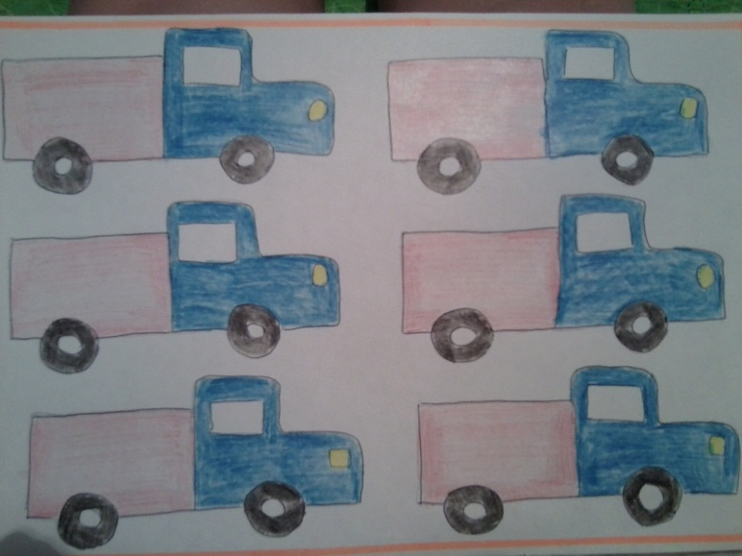
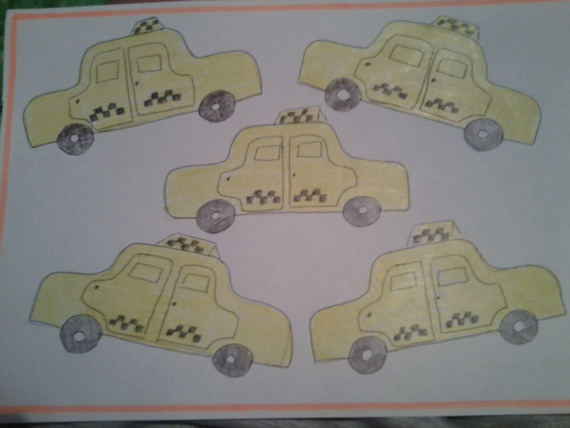

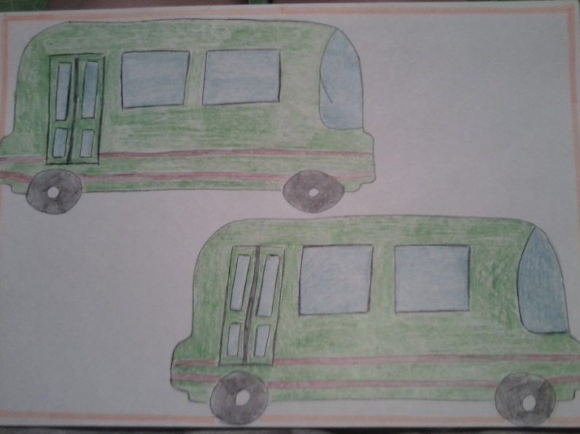

Физминутка
- из какой сказки отрывок? « - Я заехала к вам посмотреть, как вы живете, - сказала она. - Я пробуду у вас до весны, пока не вернутся мои утки, которых я отпустила.
Но утки уж никогда не вернулись. Они думали, что квакушка разбилась о землю, и очень жалели ее.

- На каком транспорте передвигалась лягушка?
-Давайте станцуем танец «лягушачья ламбада»
6.Игра «Заполним вагоны поезда»
-Для того, чтобы получить еще одну деталь мы заполним вагоны поезда разными предметами (нужно назвать предметы, обладающие определенными признаками)
- Зелеными вещами (огурец, трава, листок)
- Деревянными вещами (стул, доска, лыжи)
- Острыми предметами (иголка, вилка, шпилька)
- Холодными предметами (лед, мороженное, сосулька )
7.Игра «Составь предложение»
Беда случилась на вокзале!
По микрофону нам сказали:
«Ой слова все разбежались,
В предложенье не собрались»
-Для того чтоб мы могли взять еще одну деталь нужно правильно построить предложения:
- Самолет, небе, летит, по.
- Поезд, рельсы, мчится, быстрый, по.
8.Игра «Сказочный транспорт»
- А сейчас вспомните на каком транспорте передвигались сказочные герои?
- Баба Яга (ступа)
- Алладин (Ковер-самолет)
- Айболит (Кит)
- Винни-пух (шарик)
- Емеля (печка)
- Золушка (карета из тыквы).
9.Продуктивная деятельность.
«Мой сказочный транспорт»
-Для того чтобы закончить нашу работу по строительству автомобиля нужно выполнить последнее задание:
Придумать свой сказочный транспорт и название к нему и изобразить этот транспорт на листах.
Итог.
Выставка рисунков. Рассматривание машины из конструктора, который построили усилиями всех участников игры.

